PRESSEMEDDELELSE

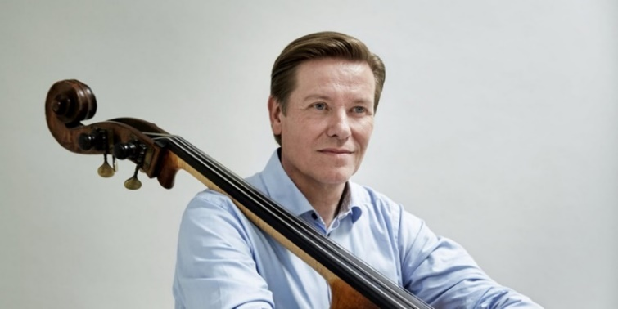”Faktisk er det Peter Vuust, der er skyld i at jeg har taget uddannelsen som demenskorleder. Et af medlemmerne i min bestyrelse og jeg havde været til et arrangement i Middelfart, hvor Peter Vuust var foredragsholder. På hjemvejen besluttede vi, at ham SKULLE vi have til at holde et foredrag i Alzheimerforeningens Lokalafdeling i Sønderjylland.

Alene i bilen tænkte jeg meget på hvad det egentlig var Peter Vuust havde talt om. Da var det jeg besluttede mig for to ting: 1- jeg ville tage uddannelsen til demenskorleder og 2 – vi skulle ubetinget have et demenskor i Sønderborg, som er min hjemby.”

Sådan udtaler formanden for Alzheimerforeningens Lokalafdeling i Sønderjylland og fortsætter:

Som EN RØD TRÅD til den succes vi har med demenskoret og efter en booking- og ventetid på små ni måneder, kommer den anerkendte professor Peter Vuust endelig til Sønderborg. Noget vi og især jeg har glædet mig til.

Peter Vuust (født [15. november](https://da.wikipedia.org/wiki/15._november) [1961](https://da.wikipedia.org/wiki/1961)) er Cand. Scient., ph.d., dansk jazzmusiker, komponist og hjerneforsker. Desuden er han leder af Danmarks Grundforskningsfonds *Center for Music in the Brain* samt professor ved Det Jyske Musikkonservatorium og Aarhus Universitet

Desuden er Peter Vuust en rigtig lun jyde, der med sit skælmske smil, lune humor og begge ben solidt plantet i den jyske muld, vil guide os gennem foredraget han kalder:

**”MUSIK PÅ HJERNEN”** Hvad sker der i hjernen, når vi lytter til og udøver musik? Og hvordan påvirkes mennesket af musik, både fysisk, følelsesmæssigt og sprogligt? Peter Vuust fortæller, med udgangspunkt i sin forskning og i sin karriere som jazzmusiker, om hvordan hjernen bearbejder musik og om forskellen på musikeres og ikke-musikeres hjerner.

Bl.a. kan hjerneforskningen sige en del om musik som biologisk fænomen. Undersøgelser er kommet til det overraskende resultat, at musik udløser reaktioner i hjernens belønningssystem. Den menneskelige hjernes belønningssystem gør at vi oplever nydelse, når vi foretager os noget, der er godt for vores overlevelse, f.eks. at spise eller have sex. Musik påvirker hjernen på samme måde, selv om musik ikke har en åbenlys værdi for vores overlevelse.

Foredraget kommer også ind på aktuelle teorier om musiks evolutionære opståen, forskellen mellem musik og sprog og om hvorvidt musikalsk træning har en afsmittende effekt på børns indlæringsevner generelt.

Foredraget kommer også ind på aktuelle teorier om musiks evolutionære opståen, forskellen mellem musik og sprog og om hvorvidt musikalsk træning har en afsmittende effekt på børns indlæringsevner generelt.

Til slut trækker Peter Vuust nogle perspektiver for fremtidens forskning i musik og hjerne, bl.a. nye, forskningsbaserede øvestrategier, musik som præstationsfremmer og øget brug af musik i sundhedsvæsenet.

Foredraget udbydes i et samarbejde mellem Alzheimerforeningens Lokalafdeling i Sønderjylland, FOF-Sønderjylland og Det Sønderjyske Sangcenter

PRAKTISK INFORMATION:  
  
Tid og sted:  
Tirsdag den 6. maj 2025   
kl. 19.00 – 21.00

Sønderborg kaserne,   
Gerlachsgade 5C, 4. sal i Salen  
6400 Sønderborg  
  
Forplejning:  
Kaffe/te med hjemmebagt  
Inkluderet i Prisen  
  
Deltagerpriser:  
Medlemmer af Alzheimerforeningen kr. 75.-  
  
Indbetales til Danske Bank   
reg.nr. 9570 kontonr: 0013769982  
  
Eller på Mobilepay 30879

Ikke-medlemmer kr. 95.-  
  
Indbetales gennem FOF-Sønderjyllands hjemmeside  
Skriv foredrag i Søgefeltet og følg proceduren  
  
Kvittering for indbetaling er gældende som entrebillet  
  
Af hensyn til forplejning skal der ske tilmelding til  
Formand Bente Lambertsen  
[bente.lambertsen@hotmail.com//42461872](mailto:bente.lambertsen@hotmail.com//42461872)  
SENEST 2. maj 2025







Et billede, der indeholder person, Ansigt, portræt, smil

Indhold genereret af kunstig intelligens kan være forkert.